Hallo,
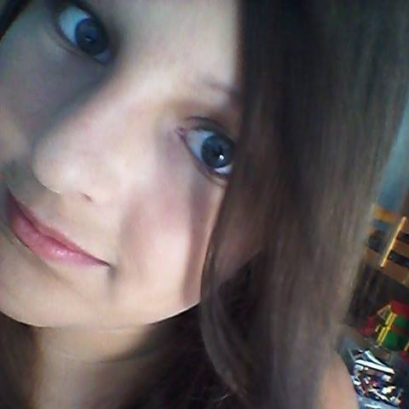
Ich heisse Dominika. Ich wohne in Řimice. Ich bin 13 Jahre alt. Ich habe Geburtstag im Januar. Ich höre Musik gern. Mein Vater heisst Jiří. Er ist 41 Jahre alt. Er kocht gern. Meine Mutter heisst Romana. Sie arbeitet gern. Sie arbeitet in Loštice. Mein Bruder heisst Tobiáš. Er ist 7 Jahre alt.

Ich

